***Подвижные подготовительные игры как средство обучения***

***игровой деятельности баскетболистов.***

***Подвижные игры в баскетболе***  - это игровой метод физического воспитания, который используется для обучения и совершенствования техники и тактики игры.

Они позволяют развить и совершенствовать такие физические качества, как быстрота, сила, ловкость, выносливость.

На занятиях по баскетболу наиболее популярны две формы проведения подвижных игр: **эстафеты** и **командные подвижные игры**.

***Командные подвижные игры*** характеризуются совместной деятельностью членов команды, направленной на достижение определенного правилами результата. Согласованность действий в непосредственном противоборстве с соперниками становится решающим фактором достижения победы. Определение победителей в командных подвижных играх происходит благодаря конечной оценке результативности командных действий в целом при условии неукоснительного соблюдения правил всеми участниками игры. Командные игры отличаются друг от друга содержанием и формой. Соответственно их направленность может варьироваться и планироваться от целевых установок.

Использование подвижных игр на занятиях обеспечивает совершенствование двигательной деятельности баскетболистов, воспитание физических качеств и повышение интереса занимающихся.

**«Вратари»**

*Направленность* – комплексное совершенствование дистанционных бросков, защитных передвижений, воспитание координационных способностей и быстроты.

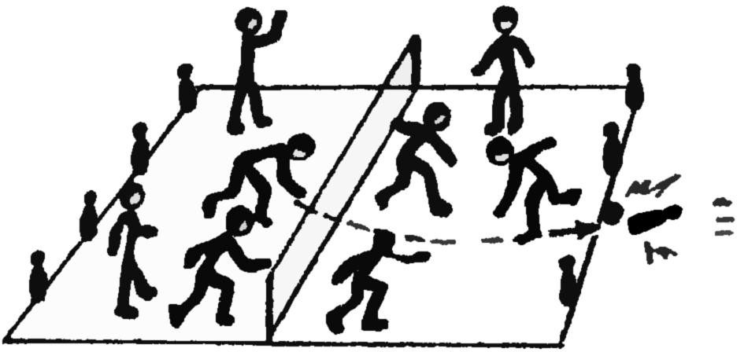*Правила игры.* Две команды располагаются по обе стороны от средней линии. В конце площадки ставятся кегли. Задача - сбить баскетбольным мячом все кегли противника. Свои кегли - защитить (вариант игры: использовать несколько мячей) (рисунок 1).

*Рисунок 1 – «Вратари»*

**«Вдогонку»**

*Направленность* – комплексное совершенствование разновидностей передвижений, воспитание координационных способностей и быстроты.

*Правила игры.* По сигналу преподавателя, игрок «А-1» бросает мяч в игрока «А-2». Игроки «В» и «С» выбегают из-за линии и стараются коснуться мяча рукой, первый, кто коснулся мяча, приносит очко команде (рисунок 2).

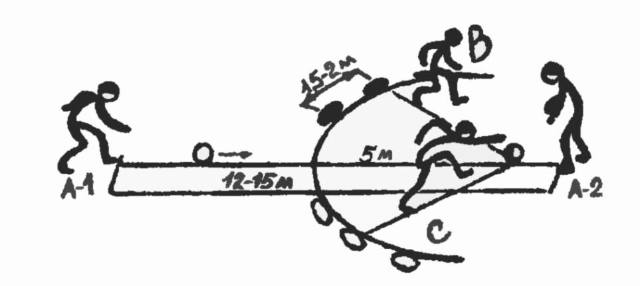

*Рисунок 2 – «Вдогонку»*

**«Попади в кольцо»**

*Направленность* – комплексное совершенствование дистанционных бросков, воспитание координационных способностей.

*Правила игры.* Игроки делятся на команды. Одна команда по сигналу преподавателя перекатывает обруч, другая – выполняет броски мяча сквозь обруч. Команда, бросившая большее количество мячей сквозь катящийся обруч, считается выигравшей. Броски различными способами — по заданию преподавателя (рисунок 3).

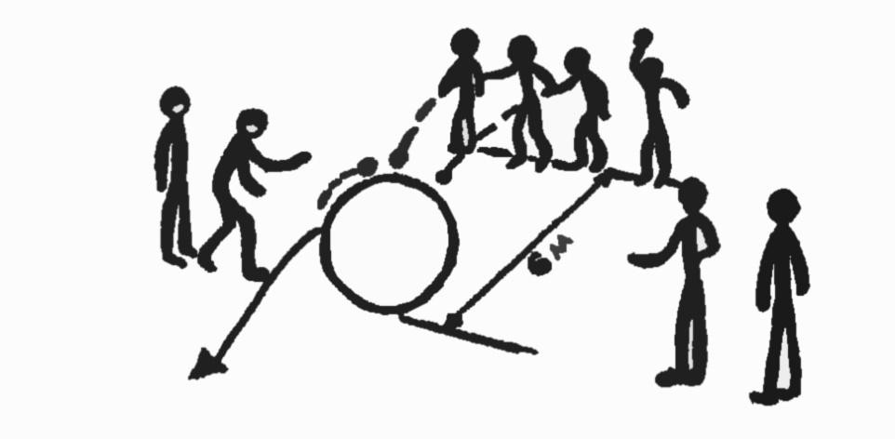

*Рисунок 3 - «Попади в кольцо»*

**«Выбивала в кругу»**

*Направленность* – комплексное совершенствование дистанционных бросков, передвижений, воспитание координационных способностей и быстроты.

*Правила игры.* Все игроки — в кругу, два водящих - вне круга. По сигналу игроки с мячами стараются попасть в кого-либо из находящихся игроков в кругу. Игрок, в которого попадает мяч, выбывает из игры. Побеждает тот, кто за определенное время выведет из игры большее количество игроков (соперников) (рисунок 4).

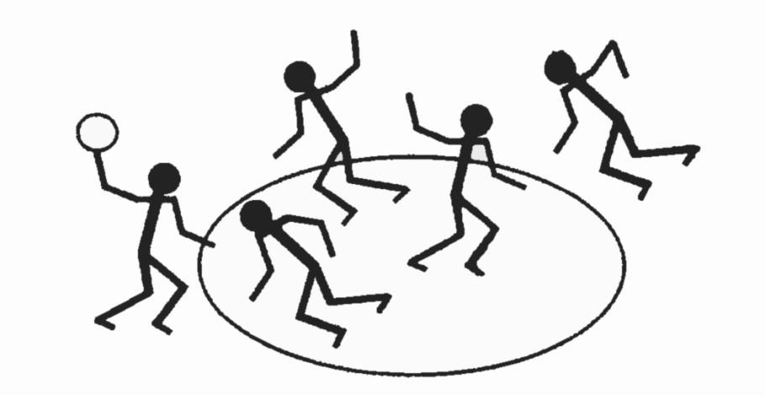

*Рисунок 4 - «Выбивала в кругу»*

**«Мяч за черту»**

*Направленность* – комплексное совершенствование ловли – передачи, ведения мяча, защитных передвижений, воспитание координационных способностей и быстроты.

*Правила игры.* Две команды. Количество игроков не ограничено. Передавая мяч друг другу, вынести и положить его за черту. Защитникам перехватить мяч и в свою очередь постараться вынести его за свою черту (рисунок 5).

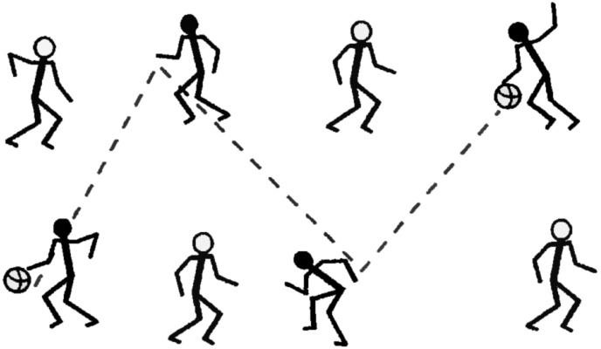

*Рисунок 5 - «Мяч за черту»*

**«Мяч водящему»**

*Направленность* – комплексное совершенствование ловли – передачи мяча, воспитание координационных способностей.

*Правила игры.*

Водящий передает мяч каждому по очереди и получает обратно. Играют несколько команд. Выигрывает тот, кто быстрее пройдет круг (рисунок 6).

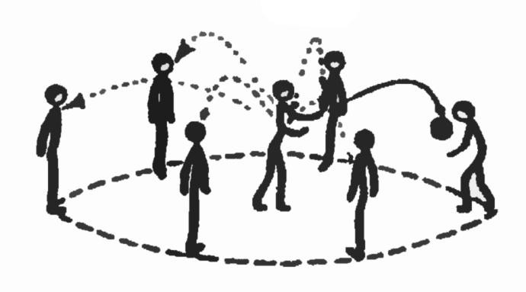

*Рисунок 6 - «Мяч водящему»*

**«Обгони мяч»**

*Направленность* – комплексное совершенствование ловли – передачи мяча, воспитание быстроты.

*Правила игры.* Игроки располагаются по кругу. По команде преподавателя, мяч передается по кругу. Водящий старается обогнать мяч (рисунок 7).

*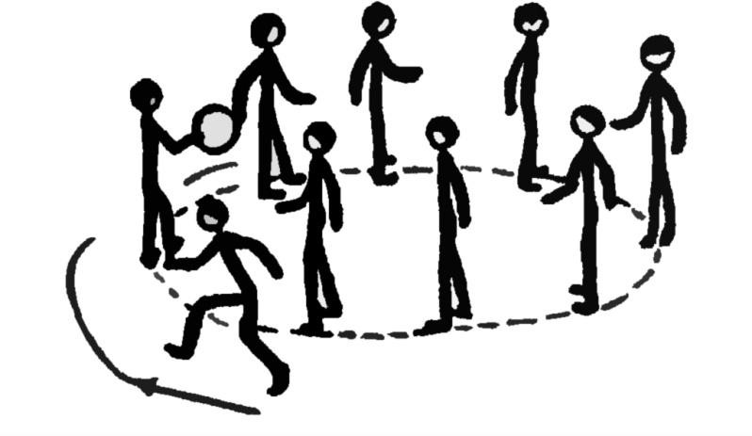Рисунок 7 - «Обгони мяч»*

**«Не давай мяч водящему»**

*Направленность* – комплексное совершенствование ловли – передачи мяча, воспитание координационных способностей и быстроты.

*Правила игры.* Участники в кругу передают мяч друг другу различными способами. В кругу водящий старается перехватить мяч. Кто совершил ошибку встает на место водящего (рисунок 8).

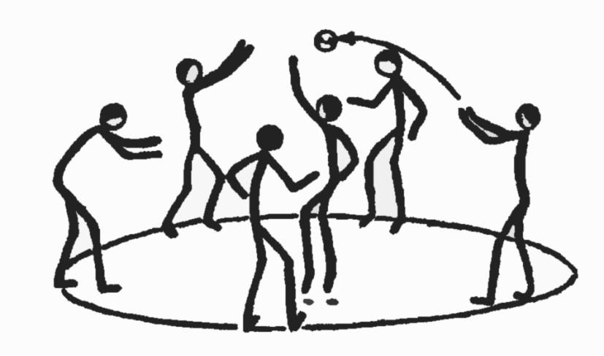

*Рисунок 8 - «Не давай мяч водящему»*

**«Салки с передачами»**

*Направленность* – комплексное совершенствование ловли – передачи, ведения мяча, защитных передвижений, воспитание координационных способностей и быстроты.

*Правила игры.* Выбирают двух водящих игроков. Остальные игроки свободно передвигаются по залу. Водящие, передавая мяч друг другу, стараются, осалить любого из участников игры. Осалив, передают мяч в тройках, в четверках и т.д. (рисунок 9).

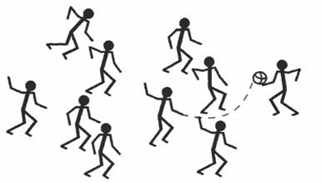

*Рисунок 9 - «Салки с передачами»*

**«Кто первый»**

*Направленность* – комплексное совершенствование ведения мяча, воспитание координационных способностей и быстроты.

*Правила игры.* Игроки расположены по кругу. В центре круга стоят двое водящих игроков с мячами. По команде преподавателя водящие дают пас любым игрокам, находящимся в кругу. Игроки, получив мяч, должны поймать мяч, оббежать круг с ведением, двигаясь в одном направлении. Кто быстрее займет свое место и сделает передачу водящему в кругу, тот выиграет (рисунок 10).

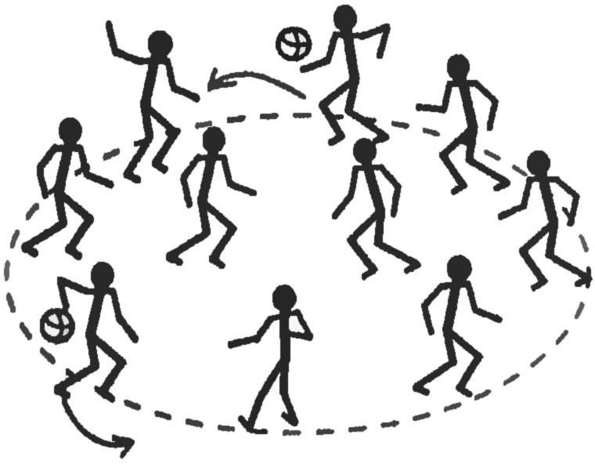

*Рисунок 10 - «Кто первый»*

**«Салки с мячом»**

*Направленность* – комплексное совершенствование ведения мяча, воспитание координационных способностей и быстроты.

*Правила игры.* Выбрать водящего с мячом. Все участники свободно двигаются по залу. Водящий с ведением мяча старается осалить любого из участников. Осаленный игрок получает мяч и становится водящим, игра продолжается (варианты: 2; 3; 4 водящих) (рисунок 11).

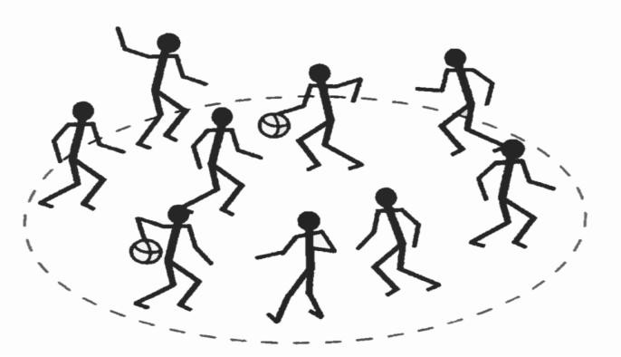

*Рисунок 11 - «Салки с мячом»*

**«Вдогонку за соперником»**

*Направленность* – комплексное совершенствование ведения мяча, воспитание координационных способностей и быстроты.

*Правила игры.* Старт из разных исходных положений по заданию тренера. Осалил - команде очко (варианты: догоняющий игрок с мячом; убегающий - с мячом, оба участника с мячами) (рисунок 12).

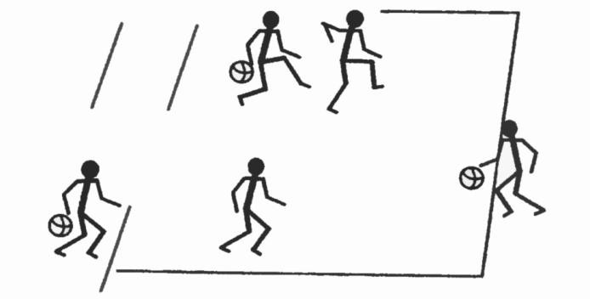

*Рисунок 12 - «Вдогонку за соперником»*

**«Змейка»**

*Направленность* – комплексное совершенствование ведения мяча, воспитание координационных способностей.

*Правила игры.*

Водящий с мячом. Остальные игроки держатся за пояс друг за другом. Водящий с ведением мяча меняет направление — старается достать хвост змеи. Игрокам не расцепляться. Водящего назначает преподаватель (рисунок 13).

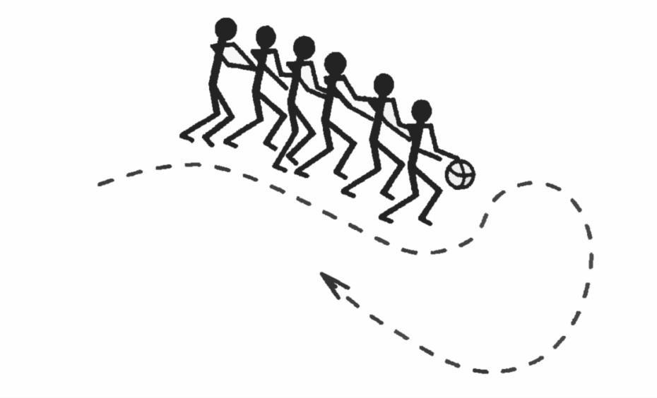

*Рисунок 13 - «Змейка»*

**«Колдунчики»**

*Направленность* – комплексное совершенствование ведения мяча, воспитание координационных способностей и быстроты.

*Правила игры.* Выбирается водящий с мячом. По сигналу преподавателя все игроки начинают передвигаться по обозначенной площадке. Водящий с ведением мяча старается (заколдовать) осалить любого из участников игры. До кого дотрагивается водящий, тот остается стоять на месте. Водящий должен заколдовать как можно больше игроков. Смена водящего по сигналу преподавателя (вариант: водящих может быть несколько) (рисунок 14).

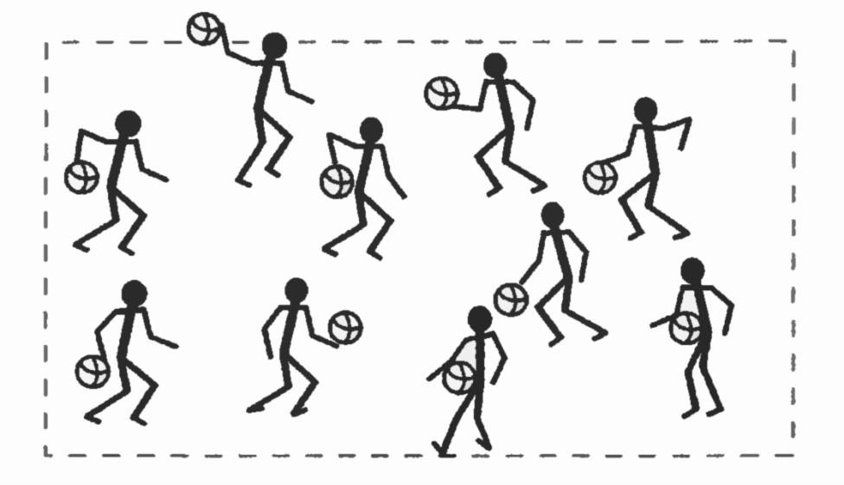

*Рисунок 14 - «Колдунчики»*

**«Попробуй, догони!»**

*Направленность* – комплексное совершенствование ведения, ловли – передачи мяча, воспитание координационных способностей и быстроты.

*Правила игры.* Участники игры располагаются по кругу на расстоянии двух метров друг от друга. За кругом - два водящих с мячами. Один - убегающий, другой - догоняющий. Каждый убегающий может с ведением мяча вбежать в круг и отдать пас любому участнику игры, стоящему в кругу. Получивший пас становится убегающим. Участник, которого догнали, становится догоняющим. И убегающий, и догоняющий двигаются с ведением мяча (рисунок 15).

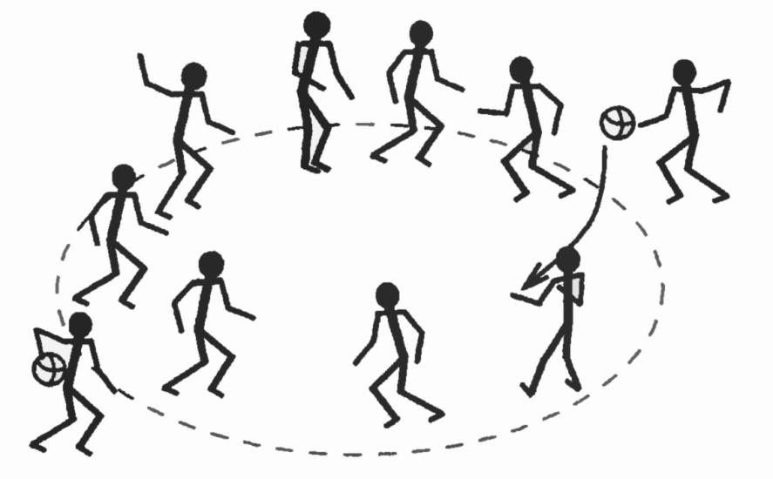

*Рисунок 15 - «Побробуй, догони!»*